功
一、选择题
C1、一个质点同时在几个力作用下的位移为： 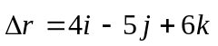 (SI)
其中一个力为恒力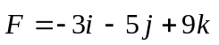 (SI)，则此力在该位移过程中所作的功为
(A) −67 J． (B) 17 J． (C) 67 J． (D) 91 J． ［ ］
B2、一质点在如图所示的坐标平面内作圆周运动，有一力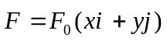作用在质点上．在该质点从坐标原点运动到(0，2R)位置过程中，力对它所作的功为
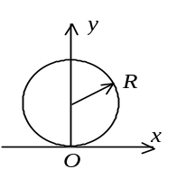
(A) 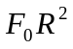． (B) 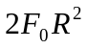．
(C) 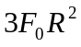． (D) 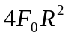． ［ ］
c3、对功的概念有以下几种说法：
- 保守力作正功时，系统内相应的势能增加．
- 质点运动经一闭合路径，保守力对质点作的功为零．
- 作用力和反作用力大小相等、方向相反，所以两者所作功的代数和必为零．
在上述说法中：
- (1)、(2)是正确的． (B) (2)、(3)是正确的．
(C) 只有(2)是正确的． (D) 只有(3)是正确的． ［ ］
c4、有一劲度系数为k的轻弹簧，原长为l0，将它吊在天花板上．当它下端挂一托盘平衡时，其长度变为l1．然后在托盘中放一重物，弹簧长度变为l2，则由l1伸长至l2的过程中，弹性力所作的功为
(A) 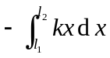． (B) 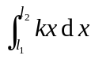．
(C) 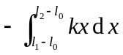． (D) 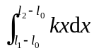． ［ ］
二、填空题
1、图中，沿着半径为R圆周运动的质点，所受的几个力中有一个是恒力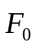，方向始终沿x轴正向，即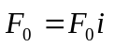.当质点从A点沿逆时针方向走过3 /4圆周到达B点时，力 所作的功为W＝__________．
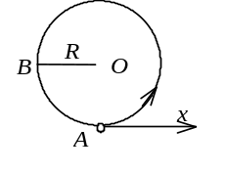
2、已知地球质量为M，半径为R．一质量为m的火箭从地面上升到距地面高度为2R处．在此过程中，地球引力对火箭作的功为___________．
3、如图所示，一斜面倾角为θ，用与斜面成α角的恒力将一质量为m的物体沿斜面拉升了高度h，物体与斜面间的摩擦系数为μ．摩擦力在此过程中所作的功W_{f} ＝________________________．
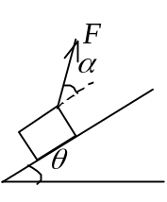
4、质量为m的物体，置于电梯内，电梯以g /2的加速度匀加速下降h，在此过程中，电梯对物体的作用力所做的功为__________．
5、有一劲度系数为k的轻弹簧，竖直放置,下端悬一质量为m的小球．先使弹簧为原长，而小球恰好与地接触．再将弹簧上端缓慢地提起，直到小球刚能脱离地面为止．在此过程中外力所作的功为______________________．

功、功率
一、选择题：1、C 2、B 3、C 4、C
二、填空题
1、－F₀R 2、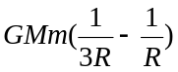 或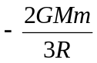
3、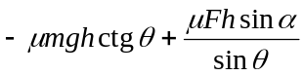 4、－mgh/2 5、m²g²/2k

